Communiqué de presse – 16 mars 2024

10è anniversaire Préventica Casablanca
SYMPOSIUM MAROCO-AMERICAIN
Les Cycles Stratégiques de Gestion des Catastrophes
Préparer – Intervenir – Rétablir – Atténuer
Dans le cadre de Préventica Maroc, Fauresst, Milton Fire Rescue Department Georgia, USA, et FirePro Engineering organisent en partenariat avec l’American Chamber of Commerce in Morocco :
LE SYMPOSIUM MAROCO-AMERICAIN
« Les Cycles Stratégiques de Gestion des Catastrophes »
Le mercredi 22 mai 2024 de 14h à 17h à la Foire Internationale de Casablanca
Introduction :
Il y a quelques mois, le Maroc subissait le séisme le plus dévastateur de son histoire récente. Le Royaume a su faire preuve de résilience et de détermination face à cette tragédie.
La gestion des catastrophes englobe un large éventail d'activités visant à préparer les catastrophes et les situations d'urgence, à y répondre, à s'en remettre et à en atténuer les effets. Elle implique une coordination entre les différents niveaux de gouvernement, les organisations non gouvernementales, les entreprises et les communautés afin de garantir des réponses efficaces aux crises.
Objectifs :
Le Symposium abordera Les principaux éléments stratégiques de la gestion des catastrophes :
- La Préparation : Il s'agit de planifier, de former et de s'exercer pour améliorer la capacité des individus, des communautés et des organisations à répondre efficacement aux désastres. Les activités de préparation comprennent l'élaboration de plans d'urgence, la réalisation d'exercices et la formation du personnel.
- L’Intervention : Lorsqu'une catastrophe se produit, les activités d'intervention visent à sauver des vies, à protéger les biens et à stabiliser la situation. Il peut s'agir de déployer des intervenants d'urgence, de coordonner les ressources et de fournir des services d'urgence tels que des soins médicaux, des abris et des distributions de nourriture.
- Le Rétablissement : Une fois la crise immédiate passée, les efforts de rétablissement visent à ramener les communautés touchées à un état normal. Il s'agit notamment de réparer les infrastructures, de fournir une assistance aux particuliers et aux entreprises et de traiter les conséquences à long terme de la situation du désastre.
- L’Atténuation : L'atténuation implique des efforts visant à réduire le risque et la gravité des catastrophes futures. Il peut s'agir de mettre en œuvre des normes de construction et des réglementations en matière d'aménagement du territoire, de mener des projets d'atténuation des risques et de sensibiliser la population à la préparation aux catastrophes.
Thèmes :
La gestion des urgences est un domaine multidisciplinaire qui fait appel à l'expertise de différentes disciplines, notamment l'administration publique, l'ingénierie, la médecine et les sciences sociales. Elle repose sur une communication, une collaboration et une coordination efficaces entre les parties prenantes afin de garantir une réponse globale et coordonnée aux situations d'urgence.

Programme du 22 mai :
- 14h00 - 14h10 : Accueil des participants
- 14h10 - 14h30 : Collecte des attentes
- 14h30 - 15h15 : Table ronde n°1
- 15h15 - 15h30 : Débat
- 15h30 - 15h45 : pause
- 15h45 - 16h15 : Table ronde n°2
- 16h15 - 16h30 : Débat
- 16h30 - 17h00 : Signature de convention
Intervenants :
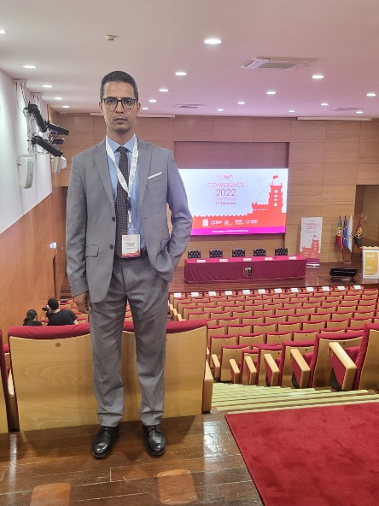 | Mohamed MASTERE PhD  PES à l'Université Mohammed V de Rabat, où il est Directeur de l'Institut Scientifique  Professeur associé à l’Université de Caen Normandie, France et à l’Université Internationale de Rabat  Expert auprès de la Banque Mondiale et de l'Organisation de Coopération et de Développement économiques, Président de l'Organisation Africaine d'Etudes et de Recherches sur les Risques.
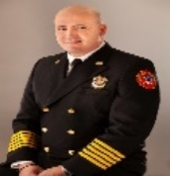 | Gabriel Hakim Benmmoussa CFO, MS  Directeur Général Commandant des Services d'Incendie et de SAMU, Géorgie, États-Unis  Professeur BIDMC Disaster Medicine Fellowship Harvard Medical Faculty Physicians  Expert Gestion des Catastrophes
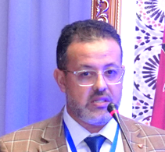 | Zouheir Yakine S.E.T, MBA  Managing Director FirePro Engineering  Moroccan-American certified expert in fire protection and life safety for marine and land-based application with over 20 years of international experience
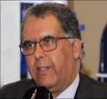 | Dr. Tariq ESSAID  Médecin de Travail, Juriste, Expert QSE /RSE, Membre du comité technique ISO/TC 292 Sécurité et Résilience, Professeur associé et dirigeant du mastère spécialisé SST de l’EISP/UM6SS

A propos de Préventica International Maroc
« Pour un monde plus sûr et un développement économique durable »
Préventica vous donne rendez-vous à la Foire Internationale de Casablanca du 21 au 23 mai 2024
60 conférences – 150 exposants nationaux et internationaux – 4 000 participants
Depuis 10 ans, Préventica International contribue à l’animation des réseaux professionnels dédiés à la Sécurité en Afrique, avec notamment l’organisation de grands événements réguliers à Dakar et Casablanca.
L’enjeu est le développement de la santé au travail et de la sécurité globale des entreprises et des territoires, au service d’un développement économique durable en Afrique.
Santé et Sécurité au Travail Sécurité Incendie / Malveillance Risques majeurs / Cybersécurité

Contacts presse | PRÉVENTICA MAROC  www.preventica.ma | Bénédicte JACQUEMART  benedicte@preventica.com | ARTEGIS  Mohammed SETTI  artegismaroc2@gmail.com

